Tillsynsbegäran – information om höga naturvärden och fridlysta arter i avverkningsanmälan A 5567-2025 i Östersunds kommun
Detta dokument behandlar höga naturvärden i avverkningsanmälan A 5567-2025 i Östersunds kommun. Denna avverkningsanmälan inkom 2025-02-05 och omfattar 1,9 ha.
Vi begär härmed att Skogsstyrelsen fattar beslut enligt miljöbalken som säkerställer att skogens höga naturvärden bevaras samt säkerställer att EU-lagstiftning efterlevs och att artskyddsbrott förhindras. Vi önskar även ta del av de ställningstaganden och beslut som myndigheterna meddelar till följd av aktuell avverkningsanmälan och föreningens inlaga (se 34 § förvaltningslagen).
Nedan beskrivs fynd av naturvårdsarter och fridlysta arter som gjorts i det avverkningsanmälda området.

Naturvårdsarter
I avverkningsanmälan har följande 9 naturvårdsarter hittats: kopparspindling (VU), läderdoftande fingersvamp (VU), stor odörspindling (VU), persiljespindling (NT), kamjordstjärna (S), kryddspindling (S), strimspindling (S), fläcknycklar (§8) och nattviol (§8). Av dessa är 4 rödlistade. För rödlistade arter har rödlistekategorin angivits inom parentes. Arter som är signalarter enligt Skogsstyrelsen har markerats med (S). För fridlysta arter anges även paragrafen i Artskyddsförordningen som arten är fridlyst enligt.
De påträffade naturvårdsarterna är ett tydligt kvitto på att detta rör sig om en skog med höga naturvärden. I Figur 1 visas en karta över det avverkningsanmälda området, där samtliga fyndplatser för naturvårdsarter som finns registrerade på Artportalen har markerats.
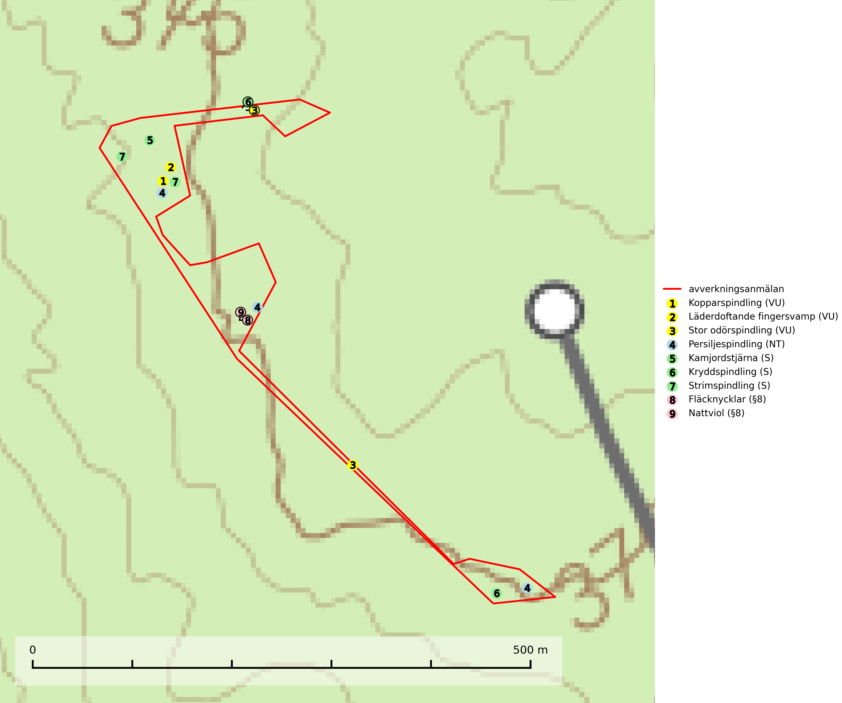
Figur 1. Fyndplatser för naturvårdsarter i det avverkningsanmälda området (röd linje). Markörer utan svart kant är placerade på fyndplatsen. Markörer med svart kant är placerade vid sidan av fyndplatsen och har ett svart streck som visar fyndplatsens exakta position. Kartans mittpunktskoordinat är N 7025007, E 485347 i SWEREF 99 TM.
Kopparspindling (VU) bildar mykorrhiza med tall och gran i äldre ängsgranskog på kalkrik mark, mer sällan i ren kalktallskog. Minskningstakten uppgår till 30 % inom 50 år och överstiger gränsvärdet för Sårbar (VU) enligt A-kriteriet. (A2c+3c+4c). Intensivt skogsbruk, särskilt kalavverkning och markberedning missgynnar arten och lokaler som även hyser ett stort antal andra hotade arter bör helt undantas från skogsbruk. Kopparspindling är globalt rödlistad som nära hotad (NT) vilket innebär att Sverige har ett internationellt ansvar för arten (SLU Artdatabanken, 2024; IUCN, 2015).
Läderdoftande fingersvamp (VU) bildar mykorrhiza med gran i örtrik äldre barrskog, ofta på kalkrik mark. Den har en speciell doft som kan påminna om nytt skoläder (skoaffär), därav det svenska namnet. Den totala populationen i landet bedöms ändå ha minskat starkt och fortsatt kommer att minska då arten är knuten till en bördig äldre kalkgranskogsmiljö som successivt avverkas och där få områden alltjämt är formellt skyddade. All form av hårdhänt skogsavverkning på eller i närheten av växtplatsen missgynnar arten. Artens huvudsakliga koppling till produktiva äldre granskogar med hög bonitet gör den särskilt utsatt för slutavverkning. Samtliga lokaler bör undantas från rationellt skogsbruk och få ett områdesskydd (SLU Artdatabanken, 2024; Nitare & Skogsstyrelsen, 2019).
Persiljespindling (NT) bildar mykorrhiza med tall, gran och bok i ängsgranskog, kalktallskog och i ängsbokskog på rikare mark. Minskningstakten uppgår till 15 % inom 50 år och bedöms vara nära gränsvärdet för Sårbar (VU). (A2c+3c+4c). Persiljespindlingen hotas av avverkningar och är särskilt känslig eftersom den är knuten till äldre, produktiv barrskog, d.v.s. en skogstyp som är en bristvara i skyddade områden i Sverige och som samtidigt försvinner i snabb takt genom slutavverkningar. Skyddet för äldre ört- och kalkrika barrskogar med trädkontinuitet måste öka och oskyddade bokskogar med persiljespindling måste få ett formellt skydd i form av biotopskydd eller naturreservat (SLU Artdatabanken, 2024).

Fridlysta arter
Följande fridlysta arter har sina livsmiljöer och växtplatser i den avverkningsanmälda skogen: fläcknycklar (§8) och nattviol (§8).

